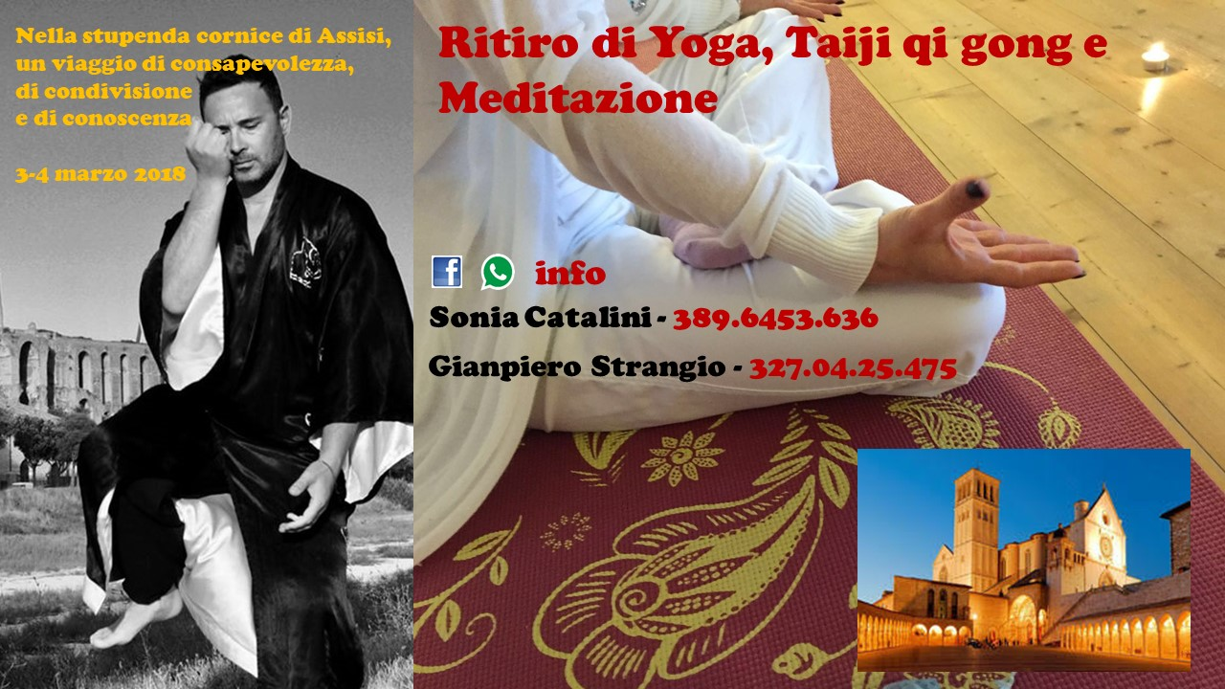
Programma del week end:

Sabato:

Partenza alle 7.30 di mattina dalla Virgin Active di Talenti (via Dario Niccodemi 75)
Arrivo ad assisi alle ore 10.30.
Sistemazione bagagli fino alle ore 11.00
Visita al sepolcro di San Francesco. Fino alle ore 12.30
Pranzo alle 13:00
Liberi fino alle ore 17.00
Lezione dalle ore 17.00 fino alle ore 19:30
Cena alle 20.00

Domenica:

Lezione dalle ore 9.00 alle ore 11.30
Pranzo alle 12:30
15.00 Visita alle carceri di San Francesco
17.00 Ritorno a Roma

PREVENTIVO PER SOGGIORNO DI 1 NOTTE IN PENSIONE COMPLETA PER UN GRUPPO DI 10 PERSONE
- 75,00 Euro a persona per un posto letto in camera doppia in appartamento da 4 persone ( 2 camere separate, 1 bagno)
- 85,00 Euro a persona per un posto letto in camera doppia con bagno privato (1 camera per 2 persone, 1 bagno)
- 75,00 Euro a persona per un posto letto in camera tripla con bagno (1 camera con 3 posti letti e 1 bagno)
- 95,00 Euro a persona per un posto letto in camera singola con bagno in comune con un’altra camera doppia (appartamento con 2 camere ed 1 bagno)

- 110,00 Euro a persona per una camera singola con bagno privato.

La pensione completa include la colazione, il pranzo e la cena, acqua e caffè nel termos dopo pranzo e vino della casa a cena.

Potete richiedere anche dei break al costo di € 3,00 a persona per un break o € 5,00 per 2 break al giorno.

I prezzi degli alloggi si intendono inclusi di biancheria, riscaldamento, corrente e pulizia finale. Inoltre è incluso l'uso del ping-pong, degli scacchi da giardino e del parcheggio.

Anche gli ampi spazi esterni sono ideali per incontri di gruppo come la pineta ed il prato intorno alla piscina, entrambi sono pianeggianti.

Al prezzo della camera dovete aggiungere altre 100 euro per il pranzo della domenica e per le lezioni di yoga.

E’ necessario versare un anticipo non rimborsabile
di 50 euro entro l’11 febbraio, per consentire la prenotazione dell’agriturismo, sulla Poste Pay: 4023.6009.0234.7881 intestata a Strangio Gianpiero

Casa Faustina

Casa Faustina è un luogo intimo e silenzioso immerso nel verde, ideale per ritiri e seminari.
Abbiamo un padiglione con grandi vetrate di 110 mq immerso tra gli ulivi ed uno studio interrato di 56 mq. Tutti e due gli spazi hanno il pavimento in legno e sono forniti di: riscaldamento, un impianto di casse amplificate stereo con mixer e microfono wireless nel padiglione; e un impianto di proiezione video, stereo e tv nello studio interrato. Sono a disposizione: cuscini, tappetini yoga, coperte, sedie pieghevoli, 2 lettini da massaggio.

Ospitiamo in appartamenti indipendenti con ingresso dal giardino, con una o due camere da letto, soggiorno con angolo cottura completamente attrezzato ed un bagno con doccia.
Ogni appartamento è dotato di un tavolo e sedie da giardino.

In particolare:
2 appartamenti monolocali per 2 persone ciascuno composto da una camera con letto, angolo cottura e 1 bagno con doccia;
4 appartamenti bilocali per 2 o 3 persone ciascuno con una camera da letto, soggiorno ed 1 bagno con doccia;
4 appartamenti trilocali per 4 persone ciascuno con due camere da letto separate, soggiorno ed 1 bagno con doccia da condividere;
Per un totale di 10 appartamenti per 30 posti letto. E' possibile disporre letti matrimoniali e letti singoli.

La sala ristorazione può ospitare 60 posti a tavola, con possibilità di mangiare in estate all'aperto nella veranda.
La nostra cucina è vegetariana ed utilizziamo per le nostre ricette il più possibile prodotti locali di stagione, biologici e di nostra produzione 100% naturale come l'olio extra vergine di oliva, gli ortaggi e le erbe aromatiche dell'orto sinergico e i tartufi provenienti dalla nostra tartufaia. Su richiesta anticipata possiamo anche prepararvi dei menu per esigenze particolari.
Il servizio di ristorazione è a buffet con pensione completa oppure mezza pensione.

Casa Faustina si trova a 7km da Assisi in collina a 500m immersa nel verde e nella pace tra boschi, oliveti ed una pineta con una bellissima vista panoramica sulla Valle Umbra.
Il primo paese, Palazzo, si trova a valle a 3,5 km di distanza.
Casa Faustina è il luogo ideale per vivere nel relax, in autonomia ed in un ambiente familiare e per andare alla scoperta dell'Umbria sui sentieri dell'arte, della storia e della spiritualità.
Siamo a 23 km da Perugia, 35 km da Gubbio e 15 km da Spello.

